**Що ти знаєш про пори року в Україні.**

*17.04.2023 3А 3Б Хоменко А.Ю.*

**Мета:**

***Практична:***

* удосконалювати знання та вміння набуті на уроках англійської мови;

***Освітня:*** Поглиблювати знання учнів про особливості англійської мови.

***Виховна:*** формувати ціннісне ставлення учнів до праці, людей, виховувати у дітей старанність та наполегливість, прищеплювати інтерес до вивчення англійської мови.

**Хід уроку.**

1. **Warm up. Listening.** (прослуховування)

* [**https://youtu.be/6MGRkUlFZws**](https://youtu.be/6MGRkUlFZws)
* Проговори слова, які ти запам'ятав

1. 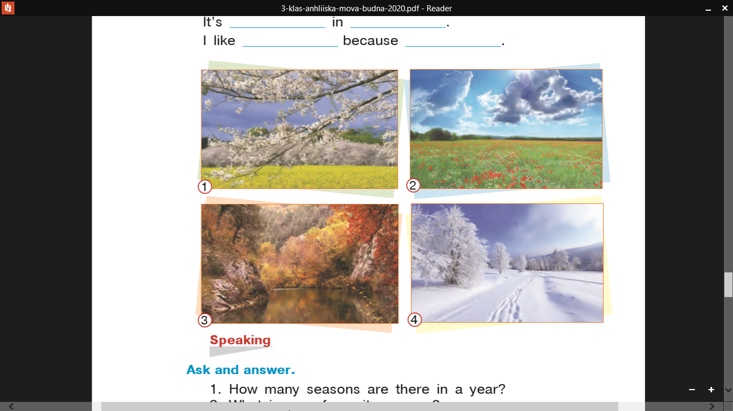**Speaking.** ( проговори назви сезонів)
2. **Writing.** P. 84 ( написання)

* 3 речення опрацюємо в класній роботі
* 3 речення опрацюємо в домашній роботі
* Запишемо число:

*Monday, the 17th of April*

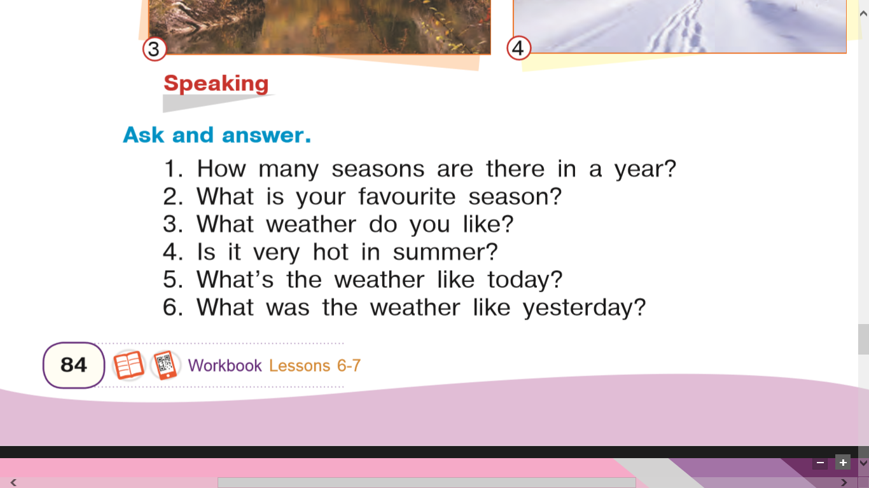*Classwork*

**Homework:**

- опрацюйте конспект уроку

- виконайте письмову вправу стор. 84

- письмову роботу надсилай на Human.